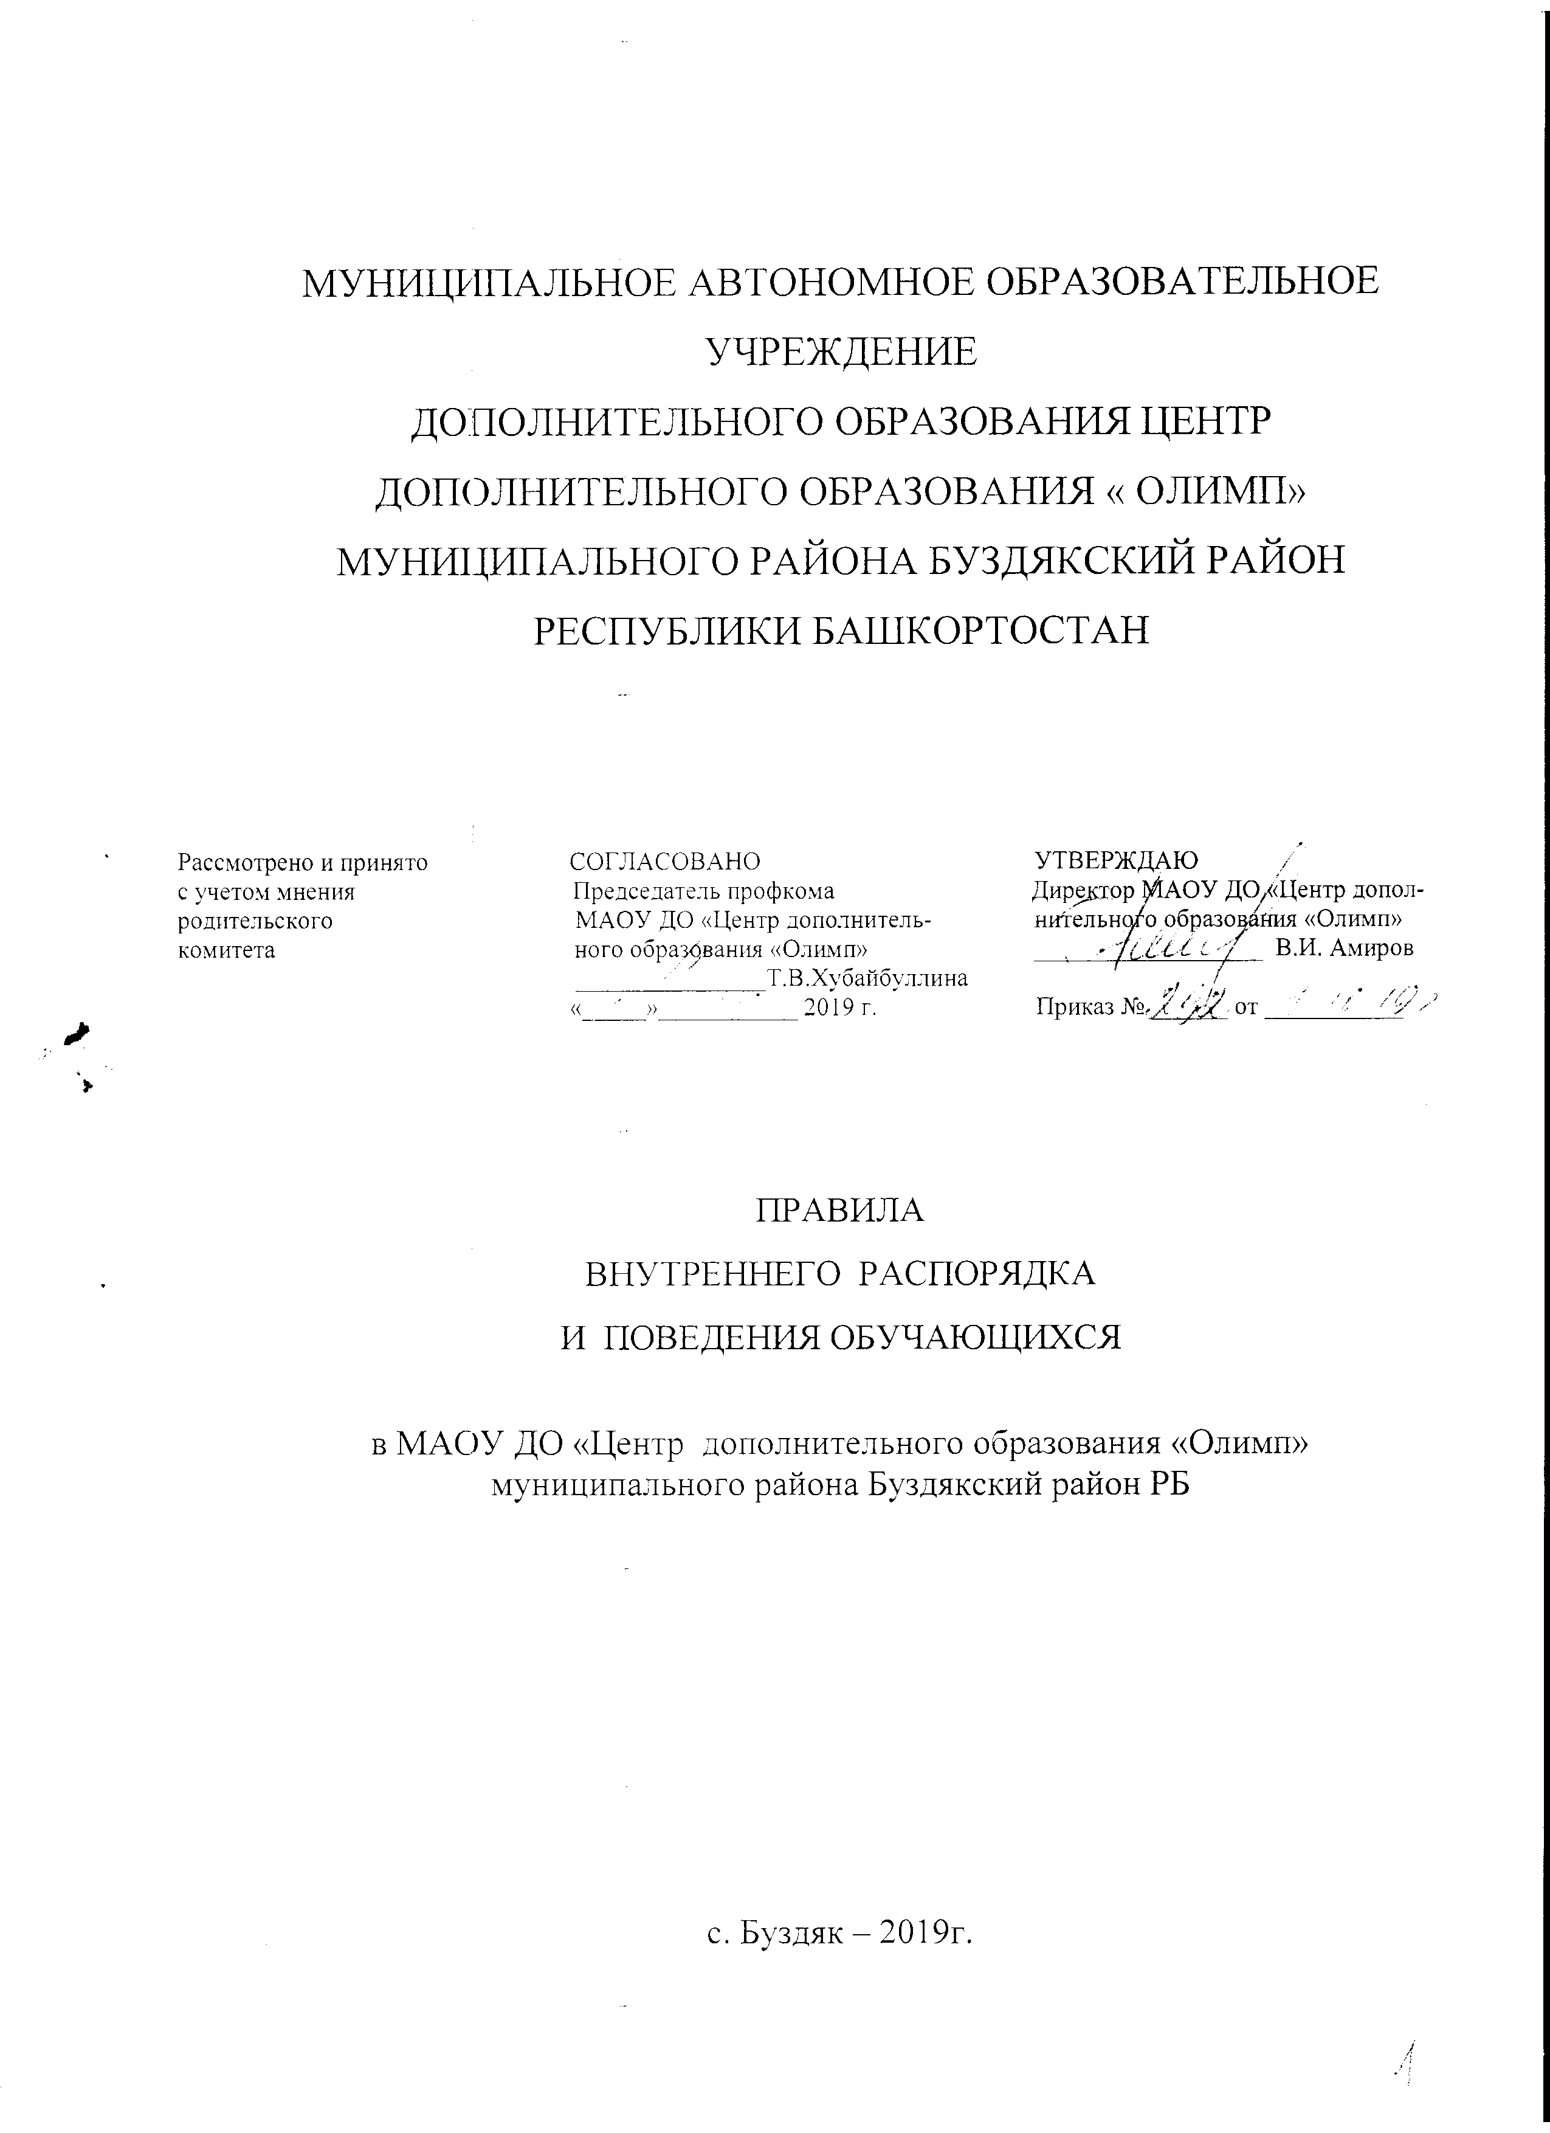

- Общие положения
1.1. Настоящие «Правила внутреннего распорядка и поведения обучающихся» Муниципального автономного образовательного учреждения дополнительного образования «Центра дополнительного образования «Олимп» муниципального района Буздякский район Республики Башкортостан (далее Правила) разработаны в соответствии с федеральным законом «Об образовании в Российской Федерации» от 29.12.2012г. № 273-ФЗ, приказом Министерства образования и науки Российской Федерации от 29.08.2013г. № 1008 «Об утверждении порядка организации и осуществления образовательной деятельности по дополнительным общеобразовательным программам», Уставом МАОУ ДО «Центр дополнительного образования «Олимп» и СанПиН 2.4.4.3172-14 от 04.07.2014г. «Санитарно-эпидемиологические требования к устройству, содержанию и организации режима работы образовательных организаций дополнительного образования детей».
1.2. Правила составлены с целью обеспечения безопасности детей во время учебного процесса, становления культуры отношений в детских творческих объединениях, поддержания дисциплины и порядка в помещениях учреждений, в которых осуществляется образовательная деятельность, и определяют основы статуса обучающихся МАОУ ДО «Центр дополнительного образования «Олимп».
1.3. Настоящие Правила регулируют режим организации образовательного процесса, права и обязанности обучающихся, применение к ним мер поощрения и мер дисциплинарного взыскания.
1.4. Настоящие Правила являются обязательными для всех обучающихся МАОУ ДО «Центр дополнительного образования «Олимп» и их родителей (законных представителей). Невыполнение Правил может служить основанием для принятия административных мер, вплоть до отчисления обучающегося из учреждения. При приеме обучающихся в МАОУ ДО «Центр дополнительного образования «Олимп» руководители спортивных секций, объединений обязаны ознакомить воспитанников и их родителей (законных представителей) с настоящими Правилами.
1.5. Дисциплина в учреждении поддерживается на основе уважения человеческого достоинства обучающихся и педагогических работников. Применение физического и (или) психического насилия по отношению к обучающимся не допускается.
1.6. Настоящие Правила размещаются в учреждении на видном месте и на официальном сайте МАОУ ДО «Центр дополнительного образования «Олимп» для всеобщего ознакомления.
1.7. Настоящие Правила являются локальным нормативным актом, регламентирующим деятельность МАОУ ДО «Центр дополнительного образования «Олимп».
- Режим образовательного процесса
2.1. Учебный год в МАОУ ДО «Центр дополнительного образования «Олимп» начинается 01 сентября и заканчивается 31 мая.
2.2. Расписание занятий на каждый учебный год составляется заместителем директора по УВР с учетом пожеланий родителей (законных представителей), возрастных особенностей детей и установленных санитарно-гигиенических норм и утверждается директором учреждения.
2.3. Занятия детей в учреждении проводятся каждый день, включая субботние дни и каникулы (кроме летних).
2.4. Число занятий по направленностям в неделю и продолжительность занятий в соответствии с СанПиН 2.4.4.3172-14 от 04.07.2014г. «Санитарно-эпидемиологические требования к устройству, содержанию и организации режима работы образовательных организаций дополнительного образования детей» составляет для детей дошкольного возраста 35 минут, для детей школьного возраста 40 минут с 10-минутным перерывом между ними.
2.5. Численный состав учебной группы определен согласно письму Минобрнауки Российской Федерации от 19.10.2006г. № 06-1616 (не менее 15 воспитанников для первого года обучения, не менее 12 человек – для дошкольников).
- Участники образовательного процесса
3.1. Участниками образовательного процесса в учреждении являются дети в возрасте от 6 до 18 лет, педагогические работники учреждения и родители (законные представители) детей.
3.2. Обучающиеся учреждения имеют право:
3.2.1. На получение бесплатного дополнительного образования в соответствии с государственными образовательными требованиями.
3.2.2. На получение платных дополнительных образовательных услуг.
3.2.3. На свободное выражение собственных взглядов и суждений.
3.2.4. На бесплатное пользование библиотечно-информационными ресурсами Учреждения.
3.2.5. На уважение человеческого достоинства, свободу совести и информации, свободное выражение собственных взглядов и убеждений.
3.2.6. На свободное посещение мероприятий, не предусмотренных учебным планом.
3.2.8. На занятия в нескольких детских объединениях, спортивных секциях и на их смену.
3.2.9. На самостоятельное или через своих выборных представителей ходатайство перед администрацией Учреждения о проведении с участием выборных представителей обучающихся дисциплинарного расследования деятельности работников Учреждения, нарушающих и ущемляющих права ребенка.
3.2.10. На защиту от всех форм физического и психического насилия.
3.2.11. На развитие творческих способностей и интересов.
3.2.12. На удовлетворение потребностей в эмоционально-личностном общении.
3.2.14. На иные права, предусмотренные законодательством.
3.3. Обучающийся обязан:
3.3.1. Соблюдать Устав Учреждения, «Правила внутреннего распорядка и поведения обучающихся».
3.3.2. Уважать честь и достоинство других обучающихся и работников Учреждения.
3.3.3. Добросовестно осваивать образовательную программу, посещать предусмотренные учебным планом занятия, выполнять задания, данные педагогом в рамках общеобразовательной программы.
3.3.4. Сдавать контрольные нормативы согласно учебной программе.
3.3.5. Заботиться о сохранении и укреплении своего здоровья, стремиться к нравственному, духовному и физическому развитию и самосовершенствованию.
3.3.6. Немедленно информировать педагогического работника, ответственного за осуществление мероприятия, о каждом несчастном случае, произошедшим с ним или очевидцем которого он стал.
3.3.7. Соблюдать режим, принятый в МАОУ ДО «Центр дополнительного образования «Олимп».
3.3.8. Иметь опрятный и ухоженный внешний вид.
3.3.9. Соблюдать нормы законодательства в сфере охраны здоровья граждан от воздействия табачного дыма и последствий табакокурения.
3.3.10. Своевременно проходить ежегодный медицинский осмотр, если таковой требуется.
3.3.11. Выполнять требования работников Учреждения по соблюдению правил внутреннего распорядка.
3.3.12. Вести здоровый образ жизни.
3.3.13. Бережно относиться к имуществу МАОУ ДО «Центр дополнительного образования «Олимп» (за вред, причиненный несовершеннолетним, не достигшим 14 лет, отвечают родители (законные представители), если не докажут, что вред возник не по их вине. Несовершеннолетние в возрасте от 14 до 18 лет самостоятельно несут ответственность за причиненный вред на общих основаниях. В случае, когда у несовершеннолетнего в возрасте от 14 до 18 лет нет доходов или иного имущества, достаточного для возмещения вреда, вред должен быть возмещен полностью или в недостающей части его родителями (законными представителями), если они не докажут, что вред возник не по их вине).
3.3.14. Соблюдать правила и нормы безопасности труда, противопожарной безопасности, санитарии и гигиены.
3.3.15. Следить за своим внешним видом.
3.3.16. Придерживаться общепринятых правил культуры поведения, труда и отдыха.
3.3.17. Соблюдать правила внутреннего распорядка МАОУ ДО «Центр дополнительного образования «Олимп»
3.3.18. Овладевать знаниями, навыками, умениями в процессе обучения.
3.3.19. Поддерживать и развивать традиции МАОУ ДО «Центр дополнительного образования «Олимп».
3.3.20. Уважать честь и достоинство других обучающихся и работников.
3.3.21. Быть дисциплинированным, соблюдать правила для обучающихся, выполнять требования работников МАОУ ДО «Центр дополнительного образования «Олимп».
3.4. Родители (законные представители) имеют право:
3.4.1. Выбирать направление деятельности ребенка.
3.4.2. Выбирать другое учреждение дополнительного образования.
3.4.3. Защищать законные права и интересы свои и своих детей.
3.4.4. Вносить предложения по улучшению работы с детьми.
3.4.5. Участвовать в работе объединений совместно с детьми без включения в основной состав при наличии условий и согласия руководителя объединения.
3.4.7. Создавать необходимые условия для получения ребенком дополнительного образования.
3.4.8. На уважительное отношение к личности ребенка.
3.4.9. На иные права, предусмотренные законодательством.
3.5. Родители (законные представители) обязаны:
3.5.1. Выполнять Устав Учреждения в части, касающейся их прав и обязанностей.
3.5.2. Поддерживать постоянную связь с педагогами, оказывать им содействие в реализации уставных целей.
3.5.3. Создавать необходимые условия для получения детьми дополнительного образования.
3.5.4. Обеспечивать систематическое посещение занятий детьми.
3.5.5. Нести материальную ответственность за ущерб, причиненный их детьми имуществу МАОУ ДО «Центр дополнительного образования «Олимп» в соответствии с действующим законодательством.
3.6. Педагогические работники имеют право:
3.6.1. На самостоятельный выбор и использование методики обучения и воспитания, учебных пособий и материалов, методов оценки знаний, умений обучающихся.
3.6.2. На повышение квалификации в учреждениях системы переподготовки и повышения квалификации в высших профессиональных образовательных учреждениях.
3.6.3. На аттестацию на добровольной основе на соответствующую квалификационную категорию в соответствии с законодательством Российской Федерации.
3.6.4. На получение заработной платы за выполнение функциональных обязанностей и работ, дополнительную оплату согласно дополнительному соглашению на выполнение других обязанностей и работ; за исключением руководителя учреждения, порядок дополнительных выплат которому регулируется заключенным договором и законодательством.
3.6.6. На ежегодный основной оплачиваемый отпуск.
3.6.7. На получение пенсии за выслугу лет и иные меры социальной поддержки в порядке, установленном законодательством Российской Федерации.
3.6.9. На длительный (до 1 года) отпуск не реже чем через каждые 10 лет непрерывной преподавательской работы в соответствии с Положением о порядке и условиях предоставления педагогическим работникам образовательных учреждений длительного отпуска сроком до одного года, утвержденным приказом Министерства образования Российской Федерации и иными правовыми актами.
3.6.10. На участие в управлении Учреждением в порядке, определяемом Уставом МАОУ ДО «Центр дополнительного образования «Олимп».
3.6.11. На защиту своей профессиональной чести и достоинства.
3.6.12. На иные права, предусмотренные законодательством.
3.7. Педагогические работники обязаны:
3.7.1. Реализовывать в полном объеме дополнительные общеобразовательные программы в соответствии с учебным планом.
3.7.2. Обеспечивать безопасное проведение образовательного процесса.
3.7.3. Организовывать изучение обучающимися, воспитанниками правил по охране труда, правил дорожного движения, поведения в быту, на воде и т.д.
3.7.4. Осуществлять контроль за соблюдением правил (инструкций) по охране труда.
3.7.5. Быть примером достойного поведения.
3.7.6. Соблюдать и защищать права и свободы обучающихся, уважать права родителей (законных представителей).
3.7.7. Сотрудничать с семьей по вопросам воспитания и обучения ребенка.
3.7.8. Бережно относиться к имуществу учреждения.
3.7.9. Соблюдать Правила внутреннего трудового распорядка, выполнять требования Устава Учреждения и условий трудового договора.
3.8. К педагогической деятельности допускаются лица, имеющие образовательный ценз, который определяется федеральным законом «Об образовании в Российской Федерации» от 29.12.2012г. № 273-ФЗ, Уставом МАОУ ДО «Центр дополнительного образования «Олимп».
3.9. К педагогической деятельности не допускаются лица:
3.9.1. Лишённые права заниматься педагогической деятельностью в соответствии с вступившим в законную силу приговором суда.
3.9.2. Имеющие или имевшие судимость, подвергающиеся или подвергавшиеся уголовному преследованию (за исключением лиц, уголовное преследование в отношении которых прекращено по реабилитирующим основаниям) за преступления против жизни и здоровья, свободы, чести и достоинства личности (за исключением незаконного помещения в психиатрический стационар, клеветы и оскорбления), половой неприкосновенности и половой свободы личности, против семьи и несовершеннолетних, здоровья населения и общественной нравственности, а также против общественной безопасности.
3.9.3. Имеющие неснятую или непогашенную судимость за умышленные тяжкие и особо тяжкие преступления.
3.9.4. Признанные недееспособными в установленном федеральным законом порядке.
3.9.5. Имеющие заболевания, предусмотренные перечнем, утверждаемым федеральным органом исполнительной власти, осуществляющим функции по выработке государственной политики и нормативно-правовому регулированию в области здравоохранения.

- Правила поведения в учреждении
4.1. Форма одежды обучающихся МАОУ ДО «Центр дополнительного образования «Олимп» – свободная в объединениях и спортивная в спортивных секциях. Обучающиеся должны быть опрятны и следить за своим внешним видом.
4.2. Обучающиеся обязаны соблюдать правила личной и общественной гигиены, носить сменную обувь в любое время года, соблюдать и поддерживать чистоту в помещениях.
4.3. Обучающиеся должны оказывать уважение взрослым, быть внимательными к окружающим, уважительно относиться к товарищам, заботиться о младших, здороваться с работниками и посетителями учреждения.
4.4. Обучающиеся должны приходить на занятия не позднее, чем за 15 минут до начала.
4.5. На занятиях необходимо иметь принадлежности для участия в образовательном процессе, форму для специализированных занятий.
4.6. Обучающиеся обязаны строго соблюдать правила безопасности при выполнении практических работ.
4.7. Обучающиеся должны использовать компьютеры, технические средства обучения строго по назначению и с разрешения педагога.
4.8. Обучающиеся должны выходить после окончания занятий из учебного помещения для отдыха. Во время перемены запрещается кричать, шуметь, бегать, играть в игры, которые могут привести к травмам и порче имущества.

- Поощрение и ответственность
5.1. Дисциплина в МАОУ ДО «Центр дополнительного образования «Олимп» поддерживается на основе уважения человеческого достоинства обучающихся, педагогов. Применение физического и психологического насилия по отношению к обучающимся не допускается.
5.2. За высокие результаты и достигнутые успехи в обучении, в творчестве, науке, за активную социально-значимую деятельность в детском объединении, за победу в конкурсах, соревнованиях к обучающимся могут применяться следующие виды поощрения: объявление благодарности, награждение Дипломом, Грамоты.
5.3. Меры поощрения применяются администрацией МАОУ ДО «Центр дополнительного образования «Олимп» совместно или по согласованию с тренерским советом. При поощрении учитывается мнение детского коллектива объединения.
5.4. Факты нарушений учебной дисциплины и правил поведения могут быть рассмотрены на собрании детского объединения, на заседании педагогического совета учреждения в присутствии обучающегося и его родителей (законных представителей).



